ЗВІТ

про виконання лабораторної роботи № < 1.3.>

« *Середовище Microsoft Visual Studio* »

з дисципліни

«Алгоритмізація та програмування»

студента групи ІК-11

< *Снігура Стефана Андрійовича* >

**Умова завдання:**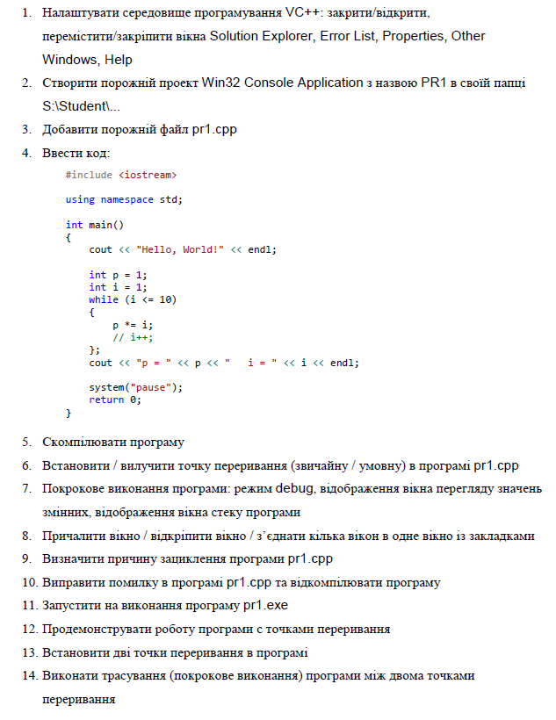

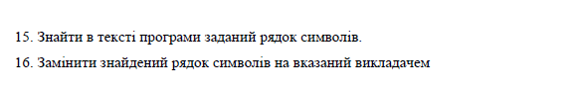

**Відповідь:**

2, 3) Створили порожній проект PR1 та добавили в нього файл із назвою PR1

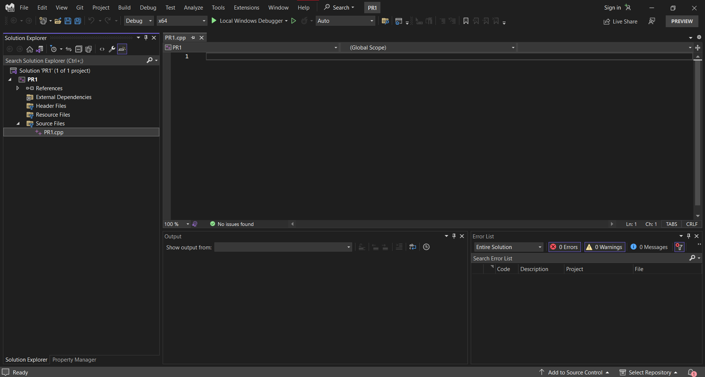

4) Ввели заданий код

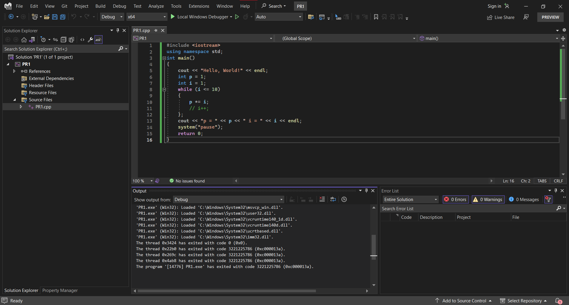

5) Скомпілювали програму

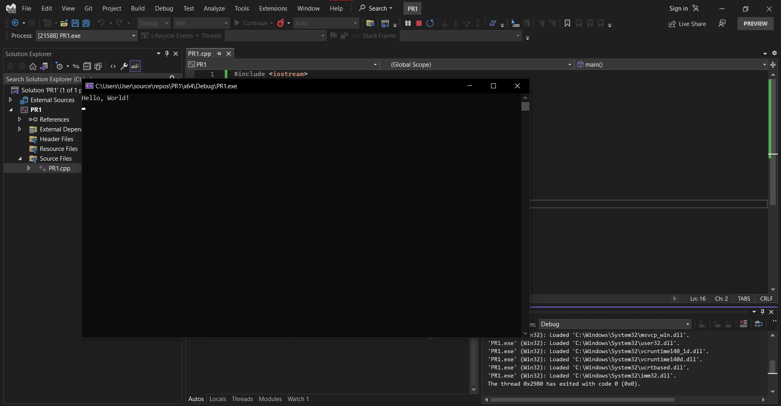

6) Встановили та вилучили точку переривання

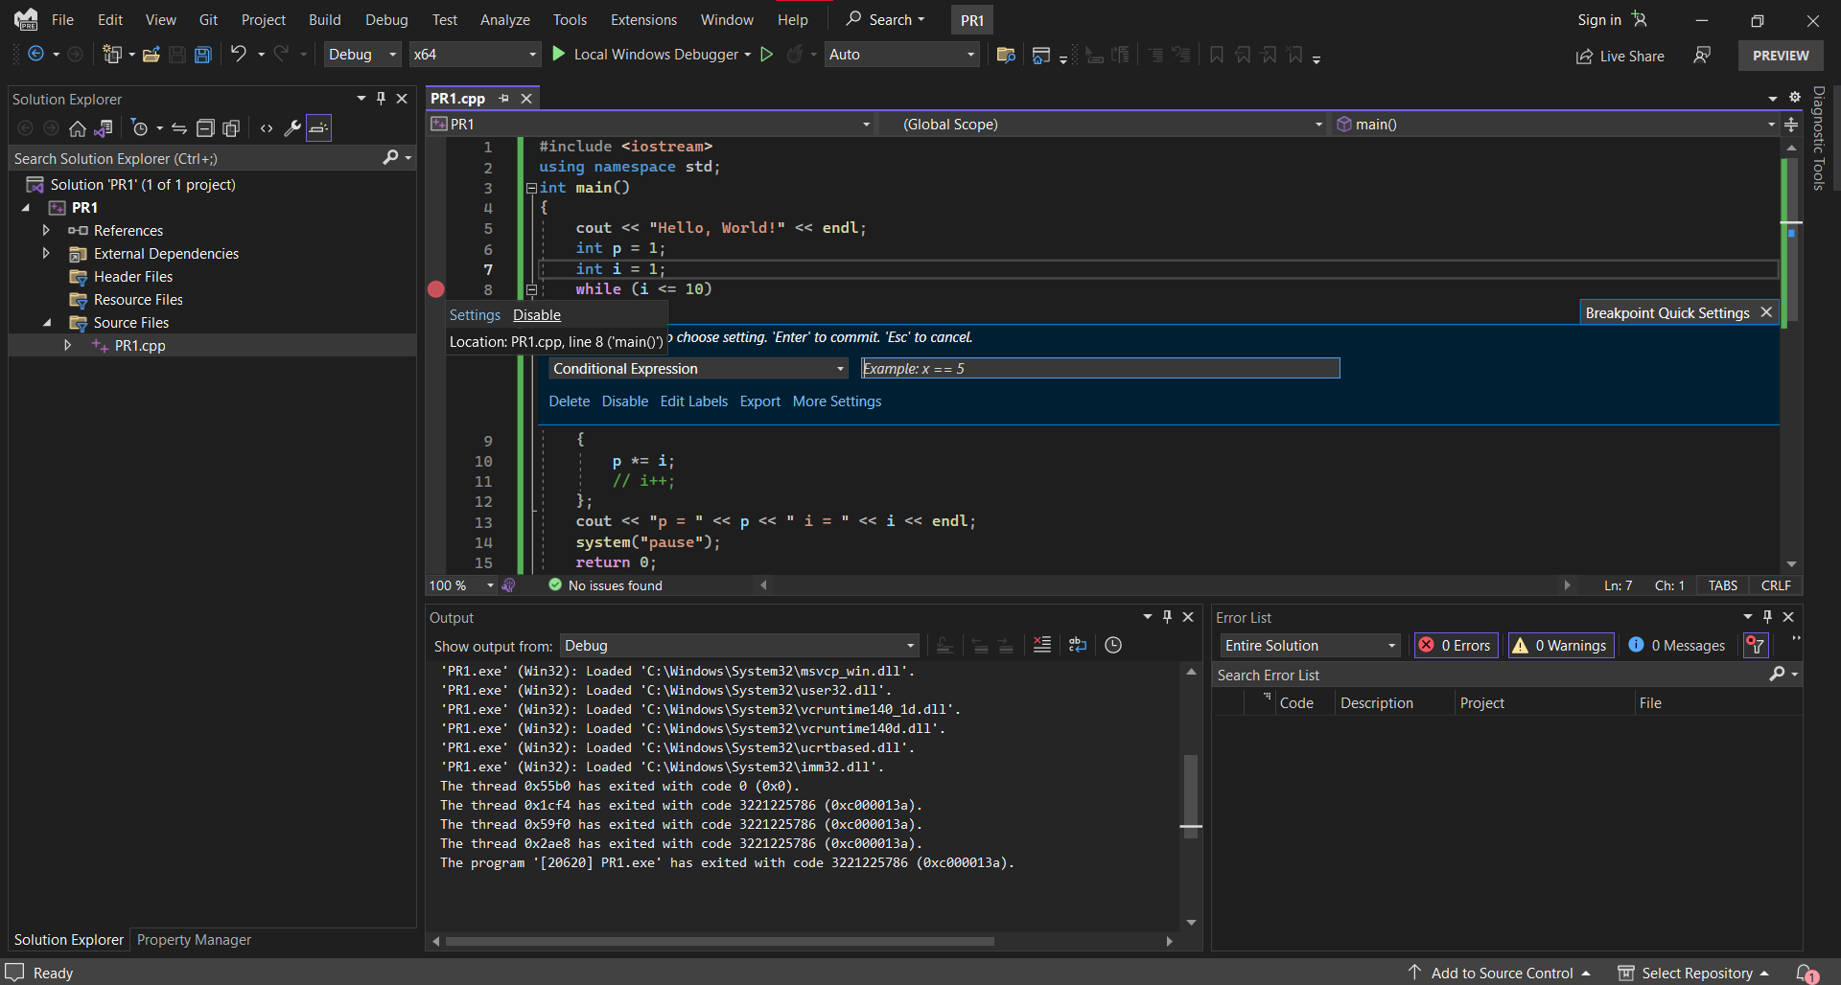

7) Покроково виконуємо програму

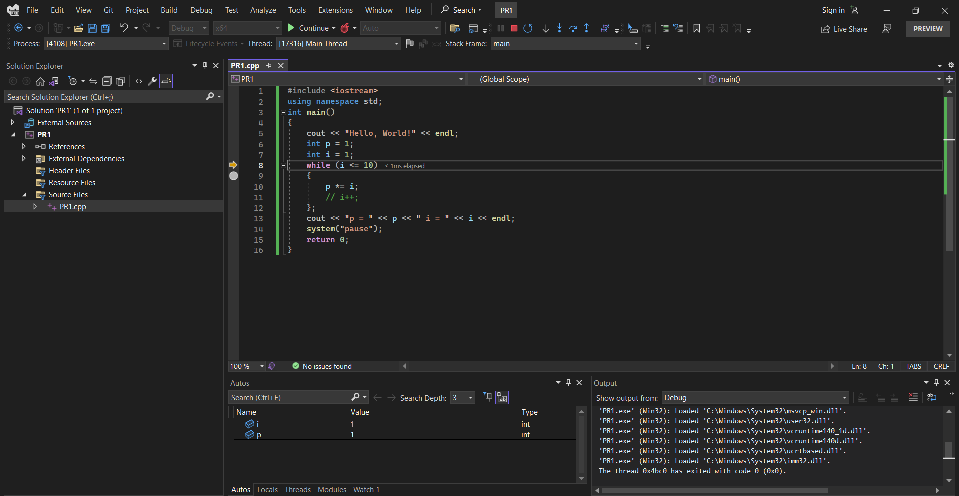

8) З'єднуємо декілька вікон разом

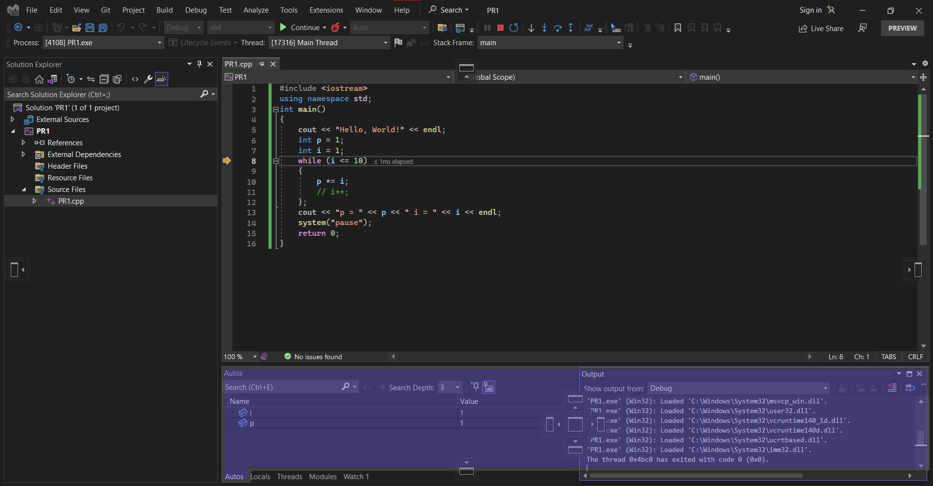

9) Визначаємо причину зациклення

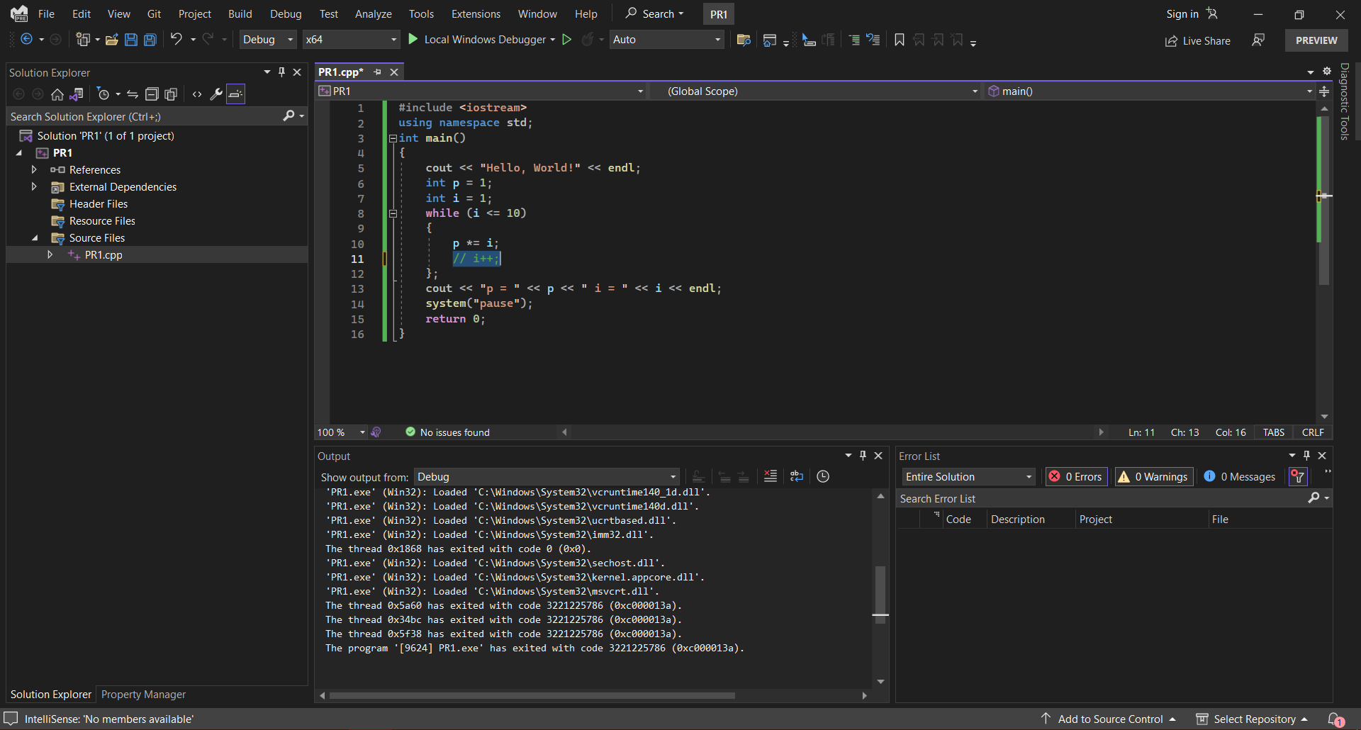

10, 11) Виправляємо помилку та компілюємо програму

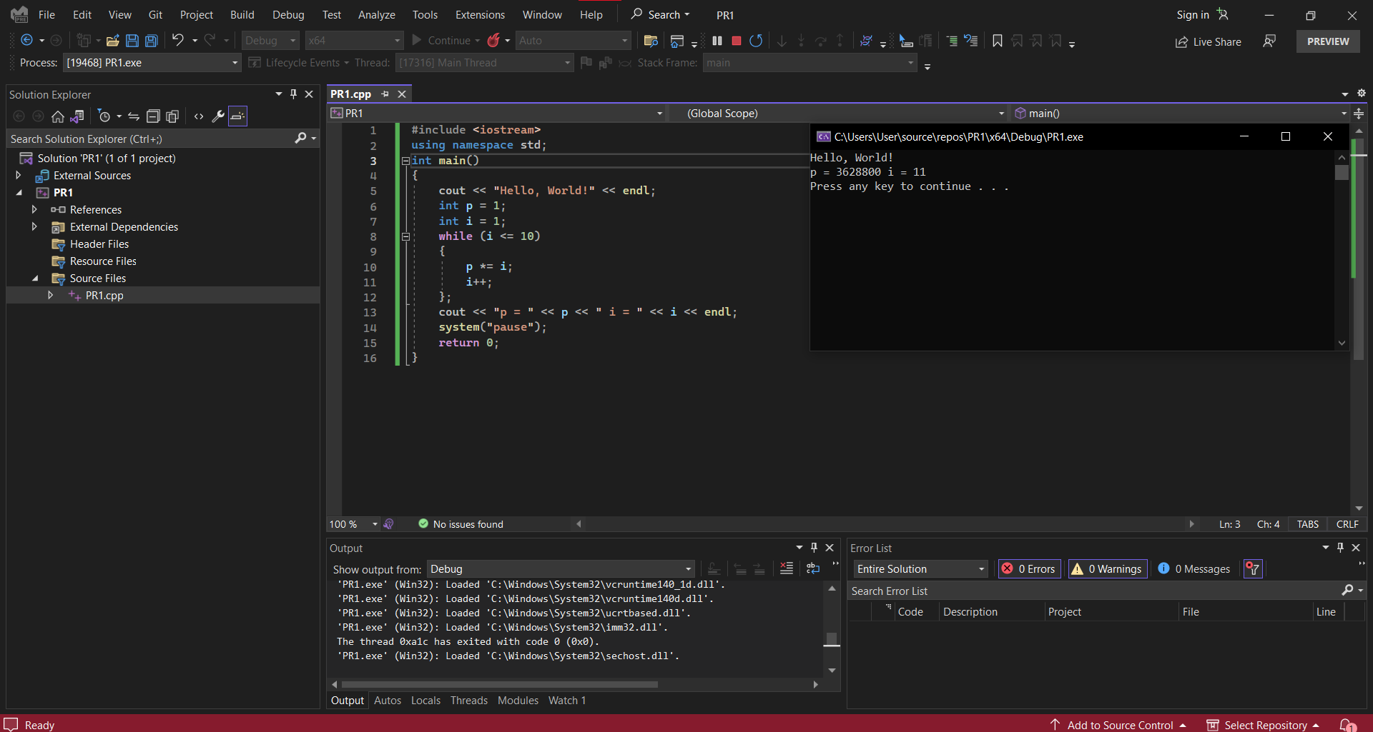

12, 13, 14) Встановимо дві точки переривань та виконаємо трасування між ними

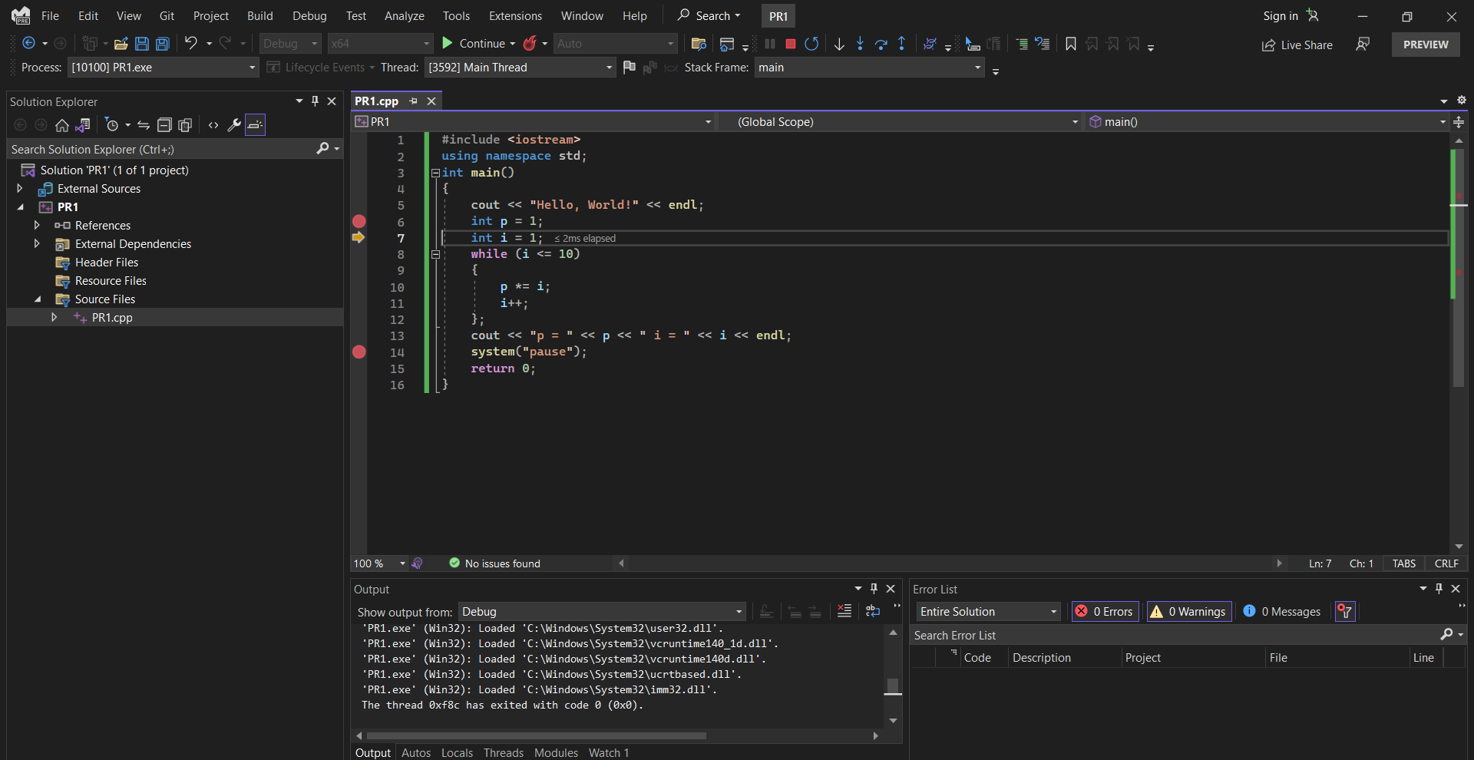

15, 16) Замінимо рядок символів та скомпілюємо програму

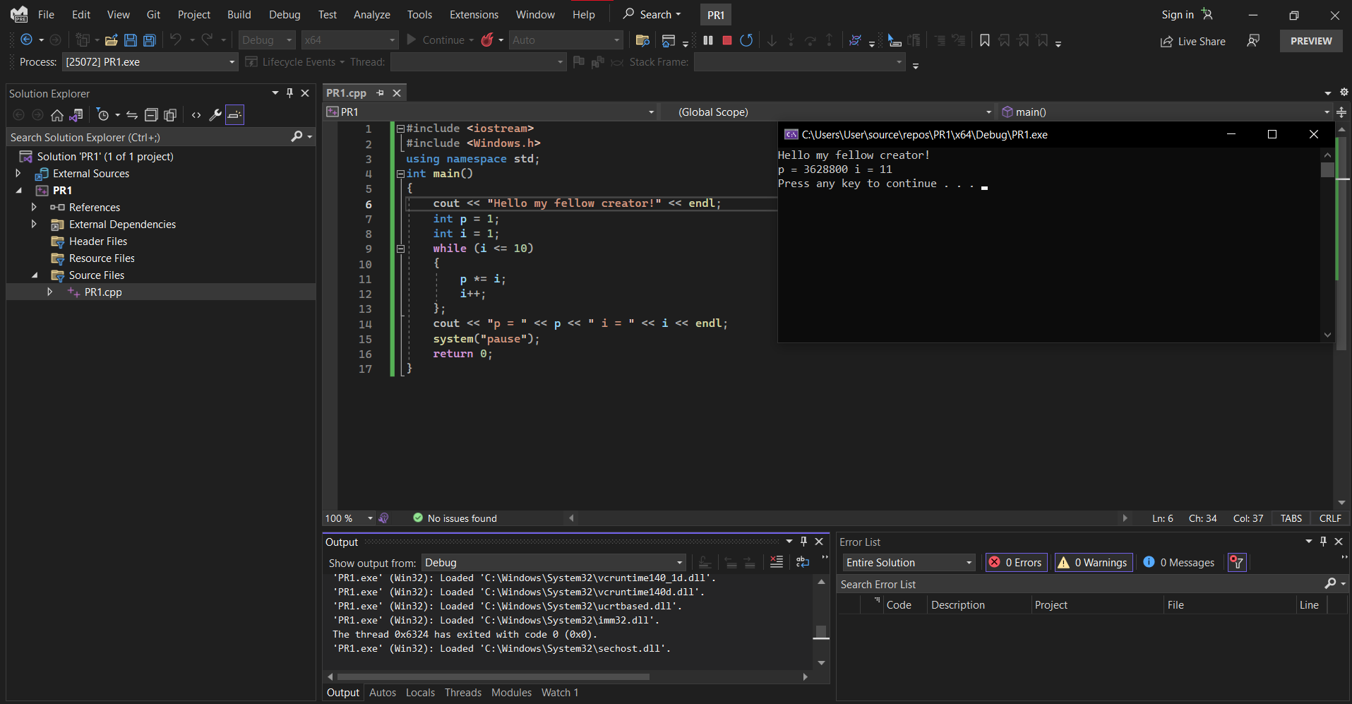

**Висновок:** Виконавши цю лабораторну роботу я освоїв порядок виконання основних дій, пов’язаних із роботою в середовищі Microsoft Visual Studio та розробленням C/C++ програм у консольному режимі.